**Sitio WEB "Etiquetas Básicas de HTML, atributos y valores"**

Este sitio tiene como objetivo describir las etiquetas básicas del lenguaje HTML, sus atributos y sus valores para dar solución al problema planteado como desarrollo de la actividad Diseño y Construcción 1, como también fomentar el uso del lenguaje HTML como herramienta básica para el desarrollo

**Etiquetas Básicas de HTML**

Una etiqueta HTML (markup language), significa que está escrito con códigos que pueden ser leídos o interpretados por cualquier persona sin que haya sido compilado previamente. En otras palabras, estos códigos o etiquetas permiten brindar las instrucciones necesarias al navegador de como mostrar el texto

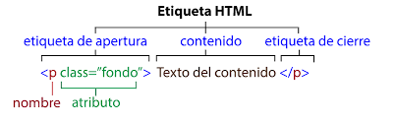

**Imagen tomada del site** [**https://www.aulaclic.es/html/t_1_2.htm**](https://www.aulaclic.es/html/t_1_2.htm)

* **<body>** Etiqueta para el contenido
* **<head>** Etiqueta para información sobre el documento
* **<div>** Etiqueta para división dentro del contenido
* **<a>** Etiqueta para enlaces
* **<strong>** Etiqueta para poner el texto en negrita
* **<br>** Etiqueta para saltos de línea
* **<H1>…H6>** Etiqueta para títulos dentro del contenido
* **<img>** Etiqueta para títulos dentro del contenido
* **<ol>** Etiqueta para listas ordenadas
* **<ul>** Etiqueta para listas desordenadas
* **<li>** Etiqueta para elementos dentro de la lista

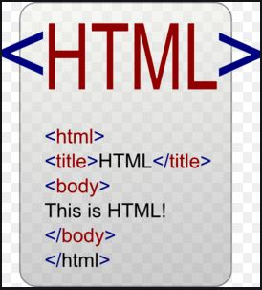

### Atributos y Valores

Aunque cada una de las etiquetas HTML define sus propios atributos, existen algunos que son comunes a casi todas las etiquetas y se dividen en cuatro grupos según su funcionalidad:

* **Atributos básicos**
* **Atributos de internacionalización**
* **Atributos de eventos**
* **Atributos de foco**

Los atributos básicos utilizados en la mayoría de etiquetas HTML y XHTML son:

* **id="texto"** Establece un indicador único a cada elemento
* **class="texto"** Establece la clase CSS que se aplica a los estilos del elemento
* **style="texto"** Aplica de forma directa los estilos CSS de un elemento
* **title="texto"** Establece el título del elemento (Mejora la accesibilidad)

Los valores de los atributos, son las asignaciones realizadas posterior al signo o símbolo "=".  
Por ejemplo, un valor es el idioma que se le puede asignar al documento:

* **html lang= 'es'**Ejemplo de asignación del valor idioma, en este caso Español

Dos características de los valores son:

* **Atributo y valor deben estar unidos por el signo: =**
* **Los valores deben estar encerrados con comillas, dobles o simples**